Отчет по индивидуальному проекту. Этап №6

Дисциплина: Операционные системы

Обрезкова Анастасия Владимировна

Содержание

# 1 Цель работы

Закончить оформление сайта, приобрести новые навыки по созданию сайта, сделать поддержку двух языков.

# 2 Задачи

* Сделать поддержку английского и русского языков.
* Разместить элементы сайта на обоих языках.
* Разместить контент на обоих языках.
* Сделать пост по прошедшей неделе.
* Добавить пост на тему по выбору (на двух языках).

# 3 Выполнение лабораторной работы

1. Я действовала по алгоритму, который есть на сайте [https://wowchemy.com/docs/getting-started/page-builder/#icons]. Сначала создала папку i18n и создала там два файл ru.yaml и en.ymal. Затем, разместила там скрипты для русского и английского языка. (рис. [1]), (рис. [2])

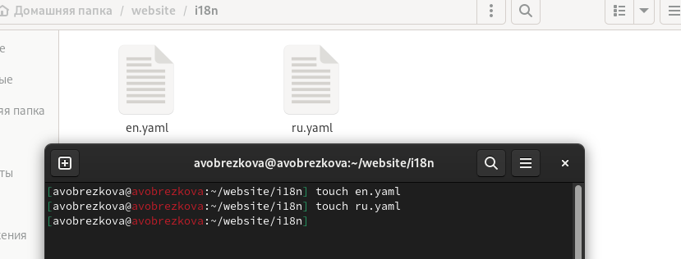

Figure 1: Создание файлов

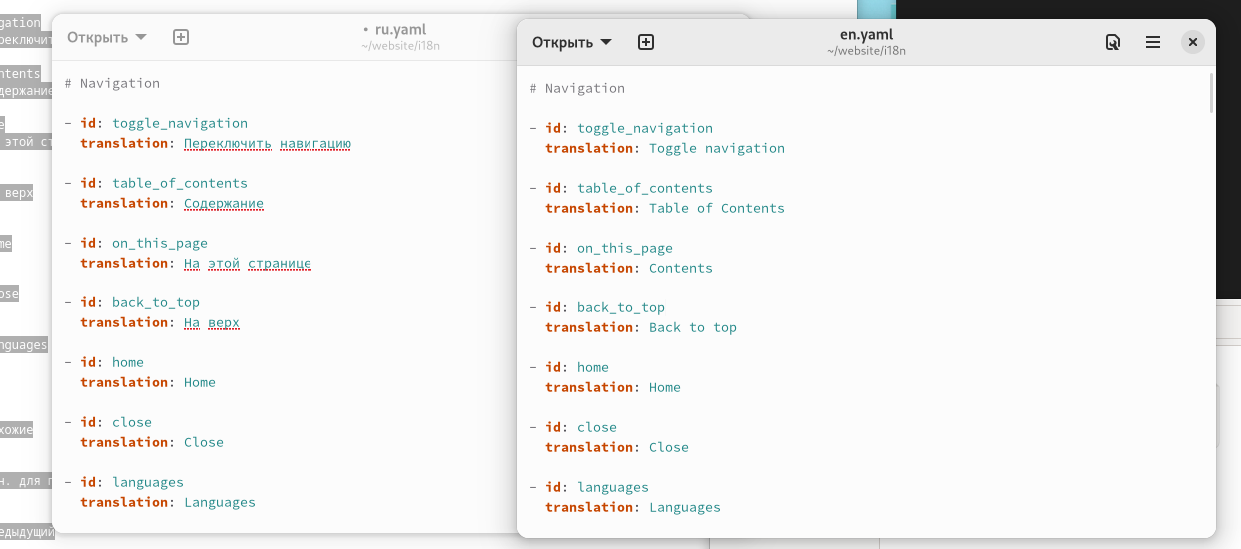

Figure 2: Скрипты для языков

1. Для удобства создаю в папке *content* две папки, в которых будут храниться все файлы на разных языках.(рис. [3]).

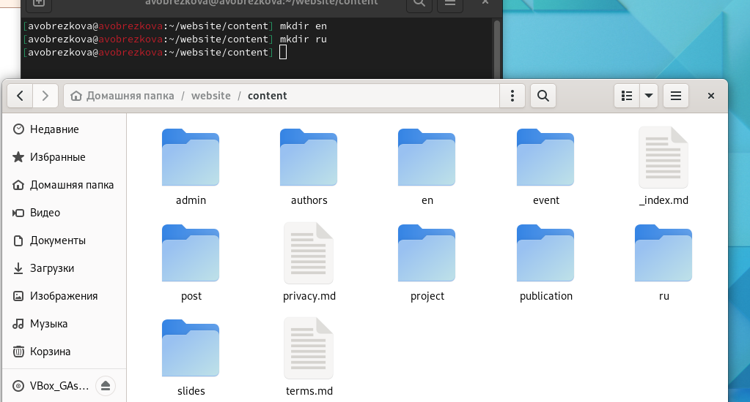

Figure 3: Создание папок

1. Затем в папке config -> _default -> languages добавляем русский язык. Проверяем изменения на сайте (рис. [4]).

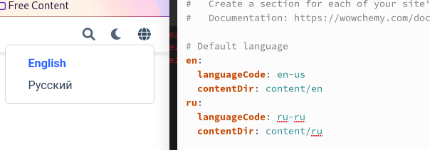

Figure 4: Добавление русского

1. Далее делаем перевод всех постов и информации. Вот примеры некоторых. (рис. [5]).(рис. [6])(рис. [7]).

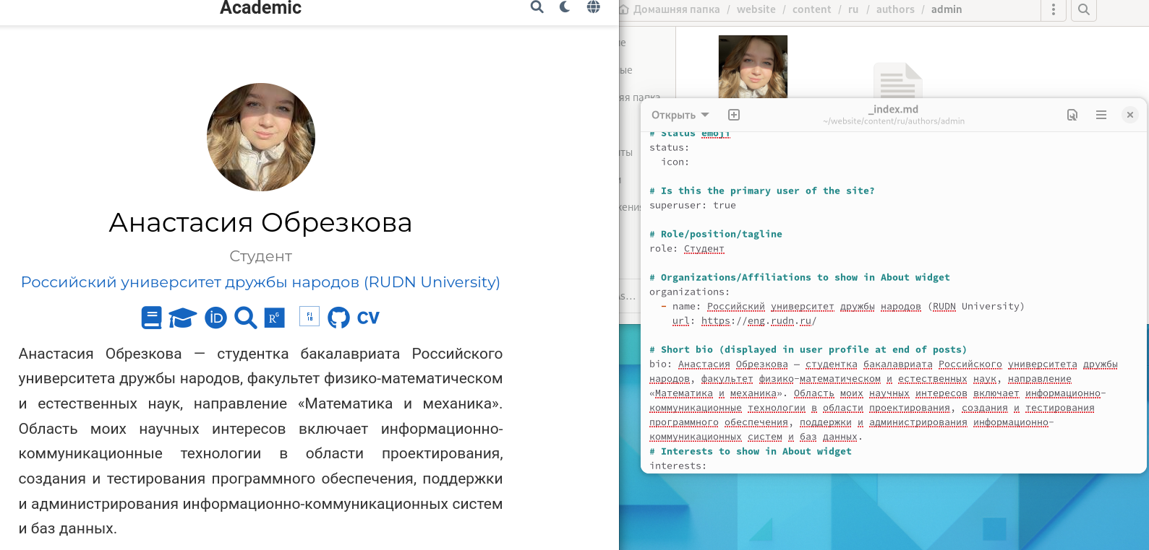

Figure 5: Перевод информации

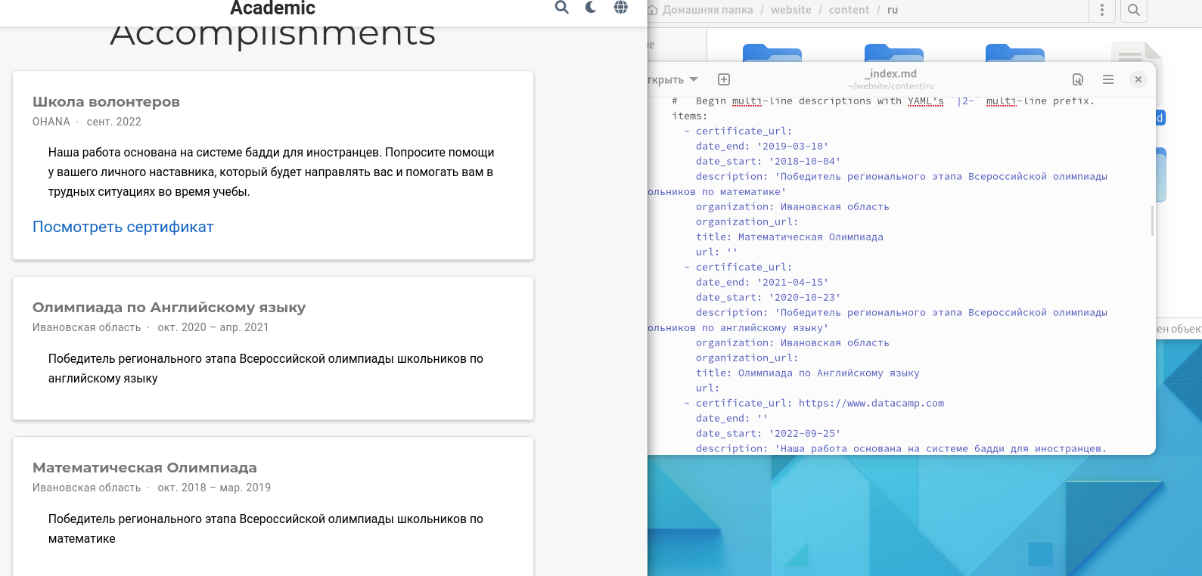

Figure 6: Перевод информации

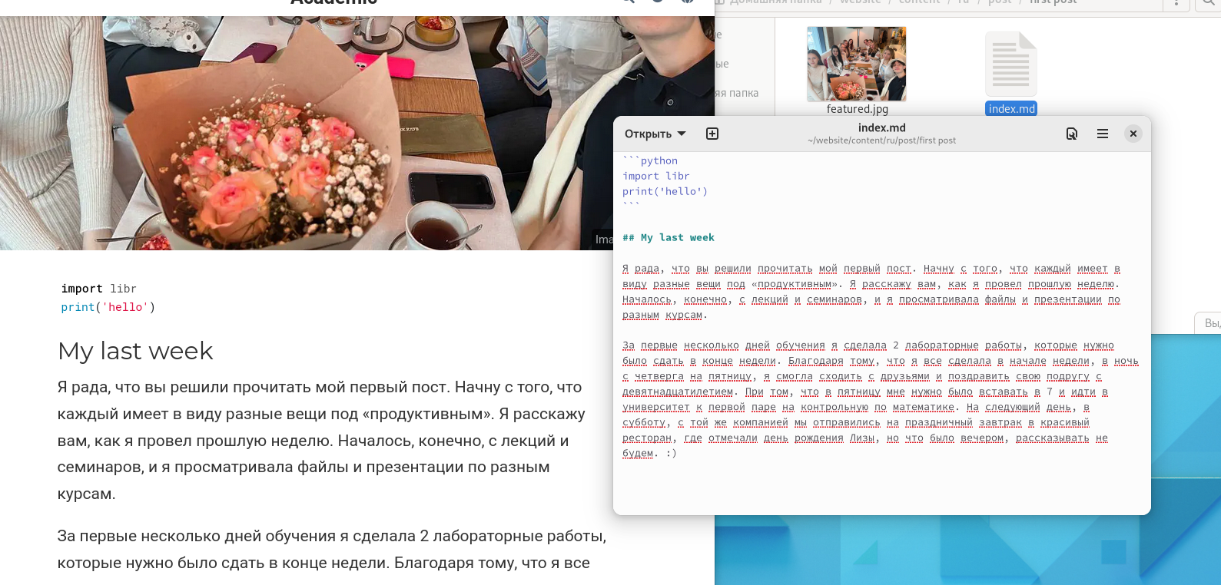

Figure 7: Перевод поста

1. Для перевода меню в папке config делаем новый документ с русским языком. (рис. [8])(рис. [9])

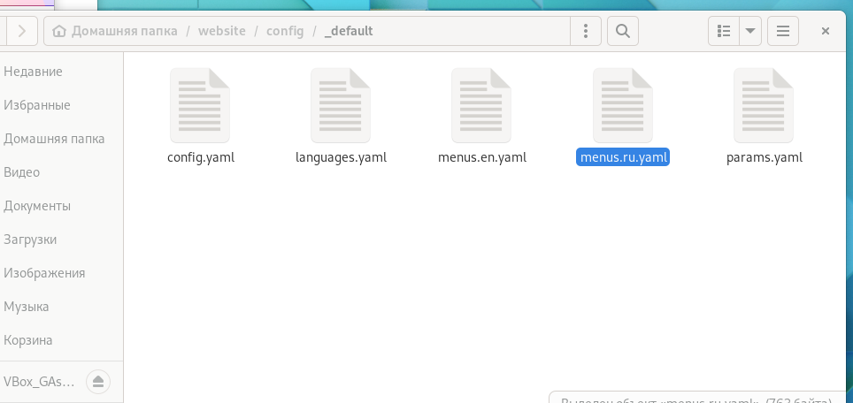

Figure 8: Перевод меню

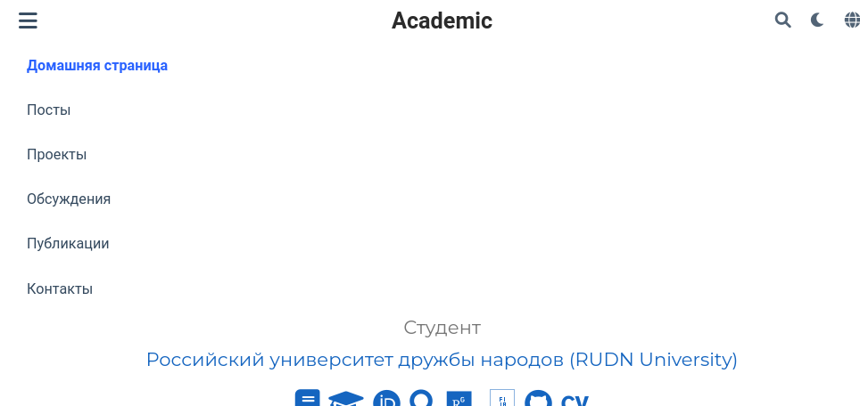

Figure 9: Перевод меню

1. Сделаем пост недели и пост по теме. Также переведём их на другой язык. (рис. [10]) (рис. [11])

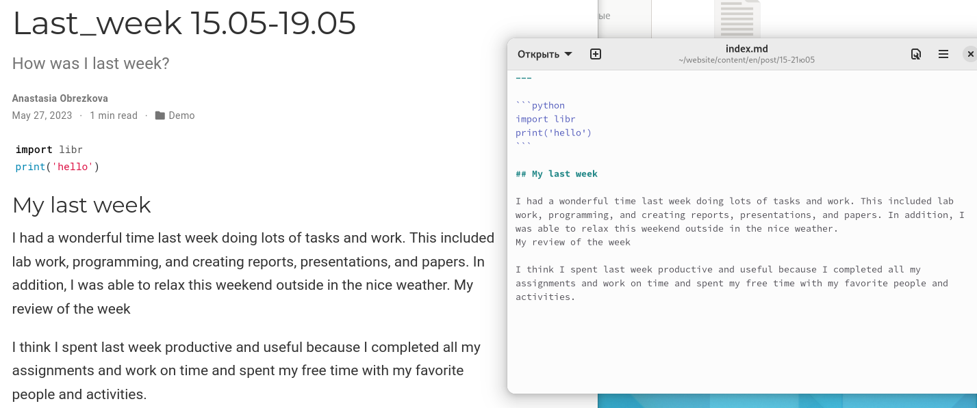

Figure 10: Новый пост

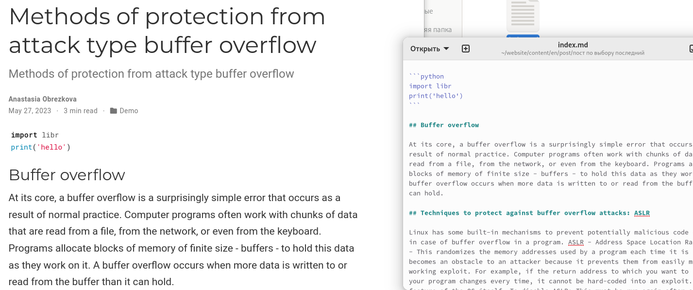

Figure 11: Новый пост

Данные изменения можете посмотреть по ссылкам:

1. <https://github.com/avobrezkova/study_2022-2023_os-intro/tree/master/project-personal/stage6>
2. <https://github.com/avobrezkova?tab=repositories>

# 4 Вывод

В процессе выполнения я приобрела практические навыки по созданию сайта, закончила создание сайта.